

El “Llibre vermell de Montserrat” és un còdex (llibre antic i medieval) que és conserva a la biblioteca de l’Abadia de Montserrat.

Es va copiar a l’Scriptorium del monestir a finals del s.XIV .

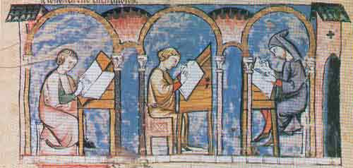

En aquest còdex es troben textos teològics (narracions de miracles, homilies, doctrina cristiana…) i un recull de 10 cançons dedicades a la mare de Déu.
Totes aquestes peces musicals, són d'autor anònim.
La seva finalitat es descriu en llatí al mateix manuscrit:

“ Quia interdum peregrini quando vigilant in ecclesia Beate Marie de Monte Serrato volunt cantare et trepudiare, et etiam in platea de die, et ibi non debeant nisi honestas ac devotas cantilenas cantare, idcirco superius et inferius alique sunt scripte. Et de hoc uti debent honeste et parce, ne perturbent perseverantes in orationibus et devotis contemplationibus. “(llatí)

"Com que els pelegrins volen cantar i ballar mentre vetllen de nits a l'església de Santa Maria de Montserrat, i també a la llum del dia; i com que allà no han de cantar-se cançons que no siguin castes i piadoses, s'han escrit les cançons que apareixen aquí. I han de ser cantades de manera honesta i sòbria, vigilant de no destorbar ningú que vetlli en la pregària i en la contemplació devota."

Els peregrins que arribaven a Montserrat cantaven i ballaven aquestes cançons al davant del monestir amb lloança a la Verge, alguns continuarien el seu viatge cap a Santiago de Compostela.

El 25 de juliol de 1811 l’abadia fou saquejada i cremada pels soldats de Napoleó. Tothom va creure que el manuscrit s’havia cremat. Al 1885 va aparèixer a Vic, es creu que es va salvar perquè en el moment de la crema estava deixat en préstec.

Quan es va restaurar al segle XIX es van folrar les seves cobertes amb vellut vermell.

Llista de les peces del Cançoner Montserratí

- Cànon O virgo splendens
- Dansa Stella splendens
- Cànon Laudemus Virginem
- Himne Mariam, matrem virginem, attolite
- Dansa Polorum Regina
- Dansa Cuncti simus concanentes
- Cànon Splendens ceptigera
- Dansa Los set gotxs
- Motet Imperayritz de la ciutat joyosa
- Dansa Ad mortem festinamus

